Especificação Funcional

Realizar Inscrição

Histórico de Versões
Data | Descrição | Card | Autor
07/04/2026 | Elaboração do Documento |  | PHL TI

- Descrição
Funcionalidade para possibilitar a inscrição de um participante em uma determinada premiação.

- Funcionalidades
  - Realizar Inscrição no Prêmio
A inscrição no prêmio é realizada a partir de um link público, gerado para cada Categoria, Modalidade e Tipo de Participante.
Ao acessar o sistema pelo link, é apresentado o formulário para preenchimento conforme parametrização realizada.
O formulário é dividido em seis abas: Sub Modalidade, Formulário, Questionário, Anexos, Equipe e Resumo. Cada aba apresenta os dados a serem preenchidos.
Na aba Revisão são apresentados todos os campos que foram preenchidos e as validações de preenchimento.
À medida que o usuário preenche os formulários, os dados são armazenados, podendo ser editados até que a inscrição seja finalizada.
Após preencher todos os campos obrigatórios, o usuário deve finalizar a inscrição.

- Telas da Solução
  - Realizar Inscrição
    - Cadastro
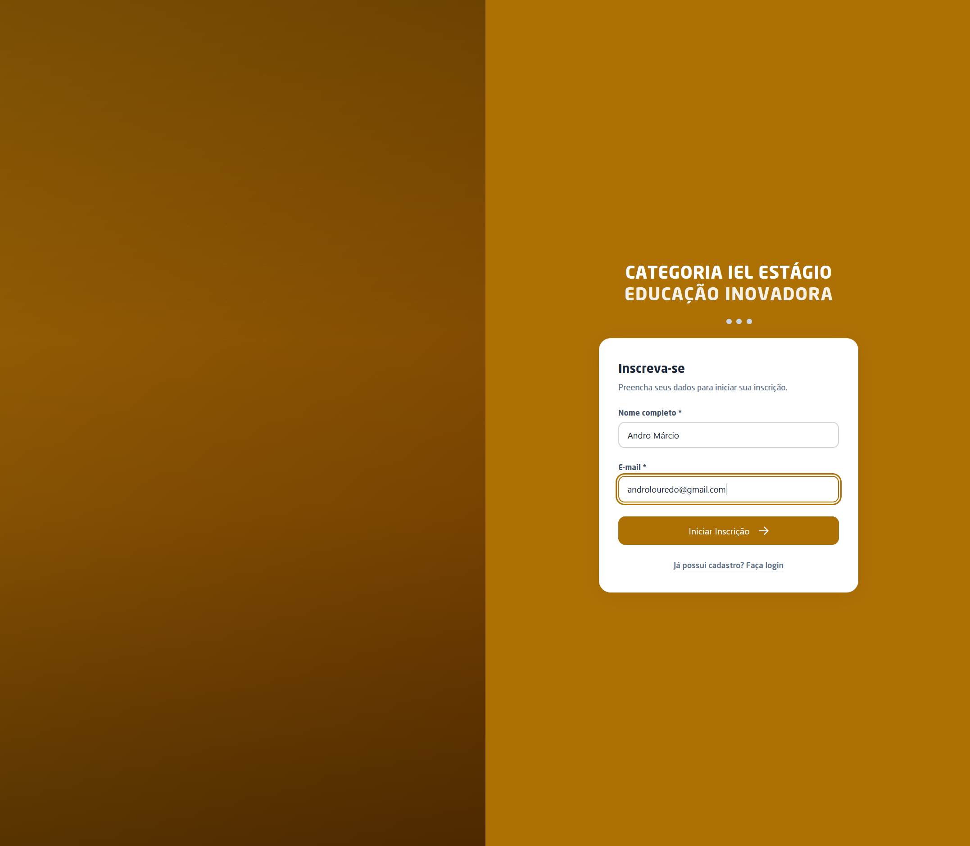

    - Selecionar Sub Modalidade
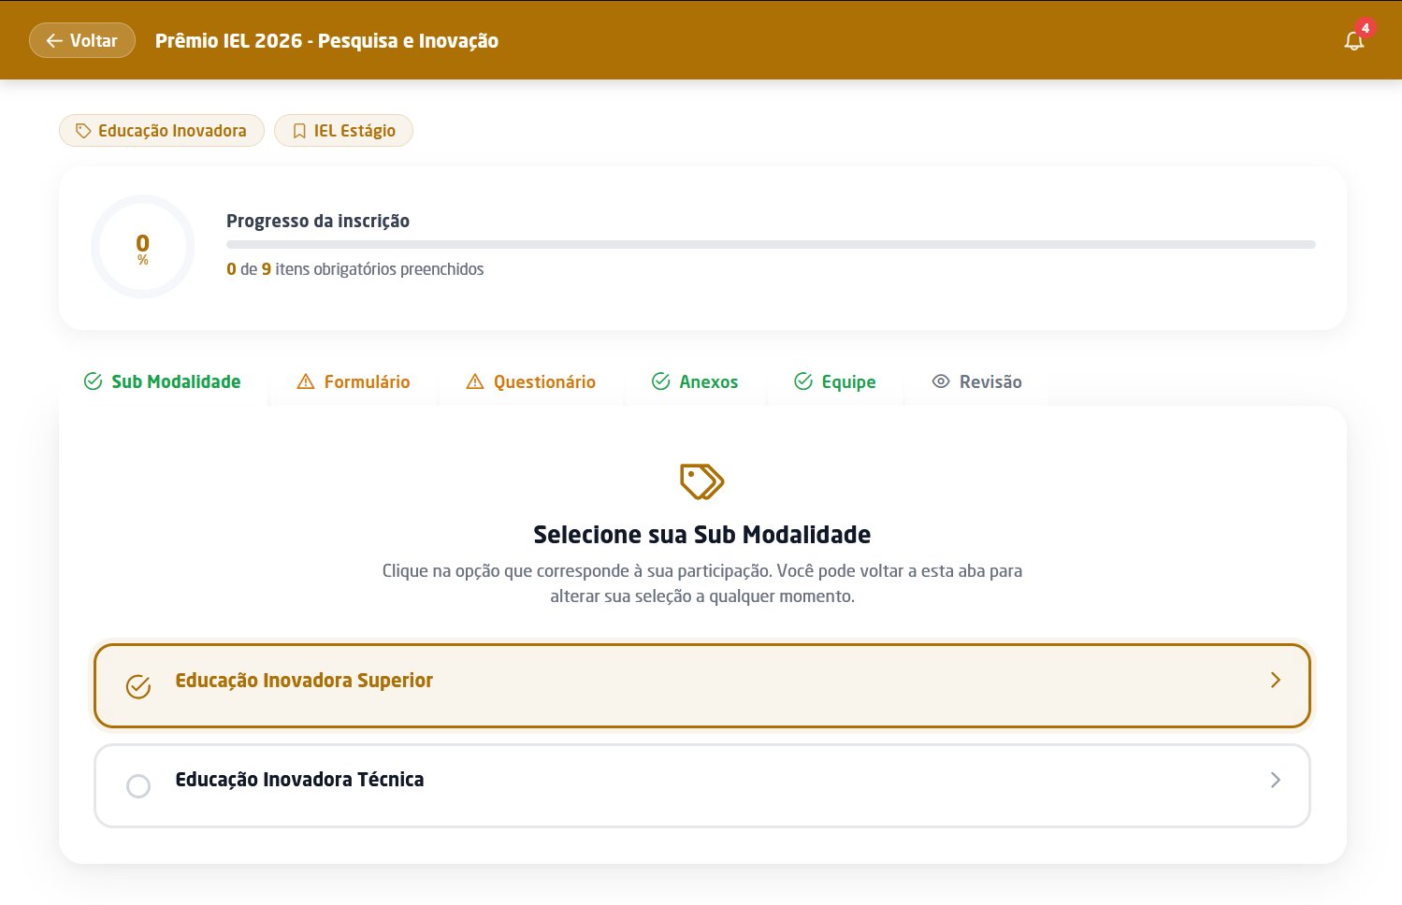

    - Preencher Questionário
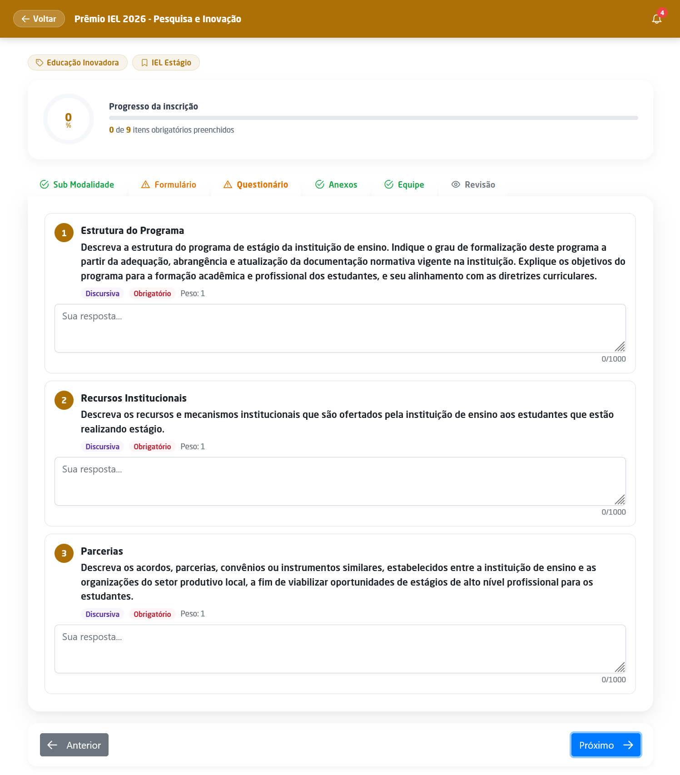

    - Anexos
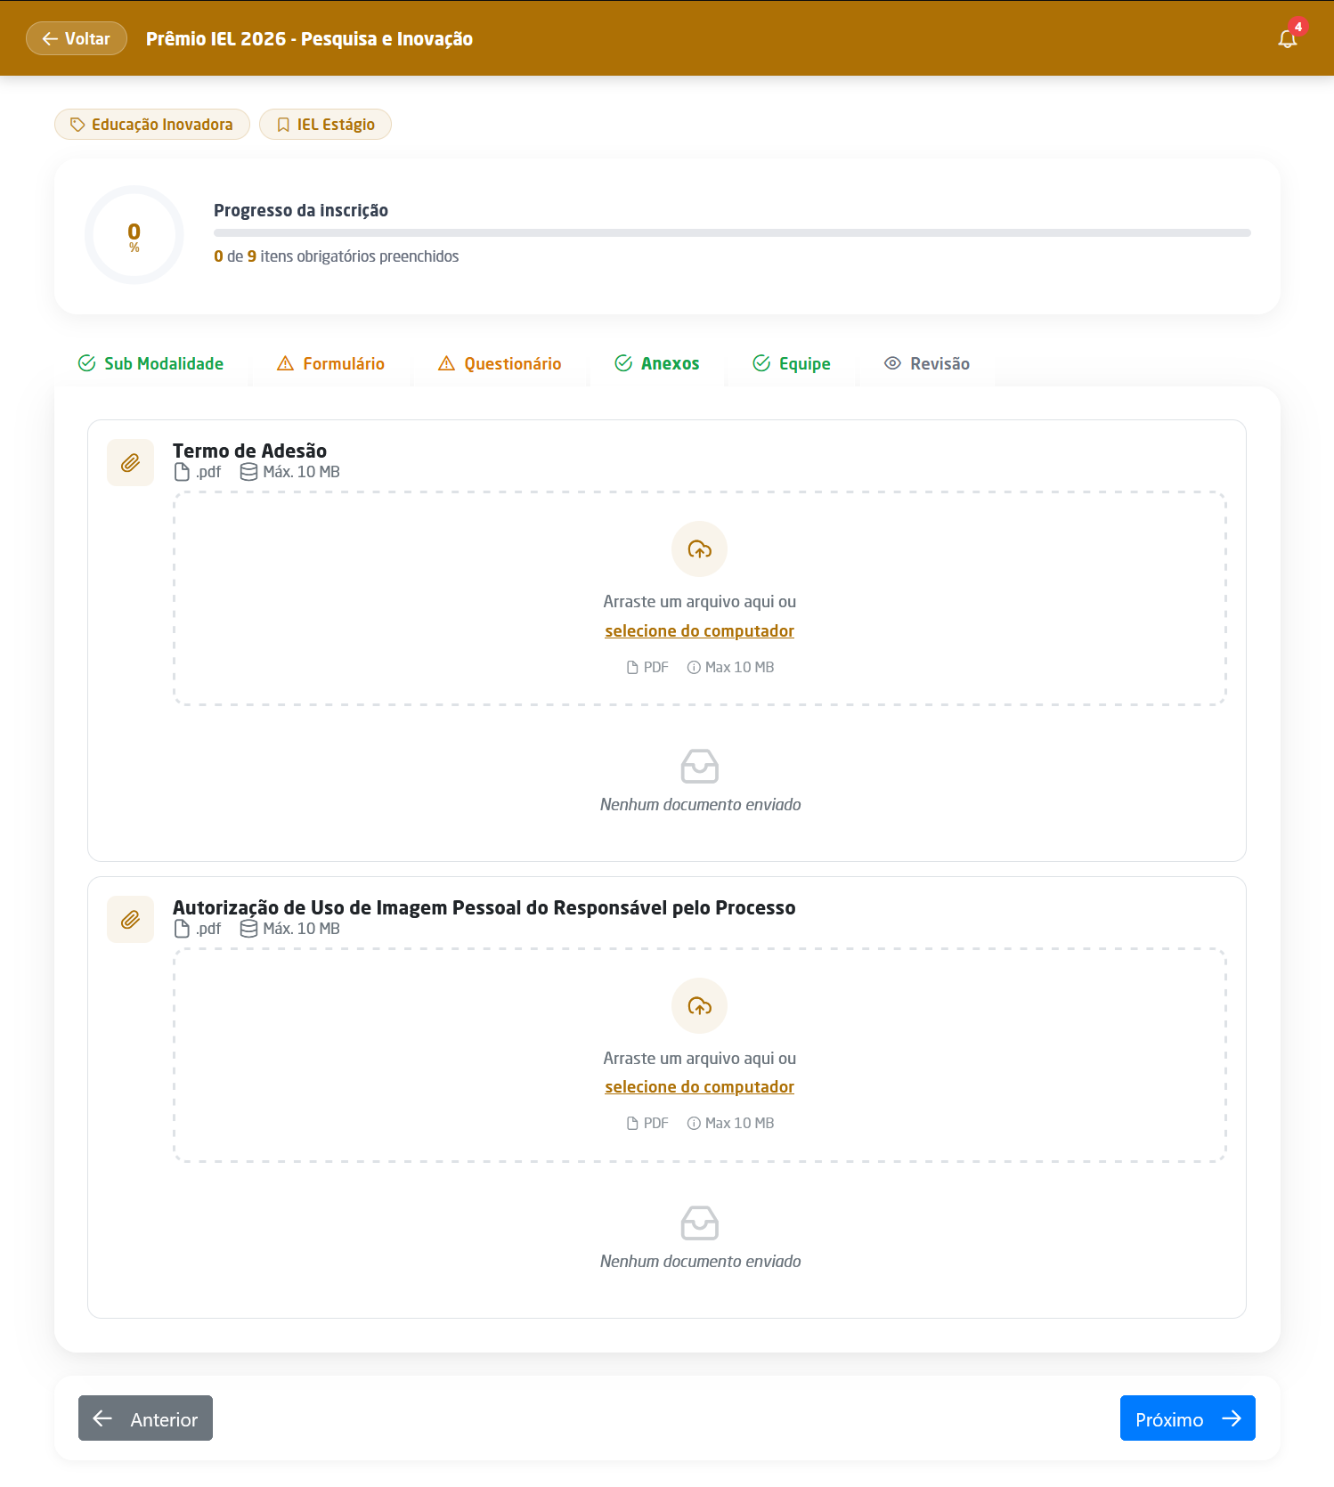

    - Equipe
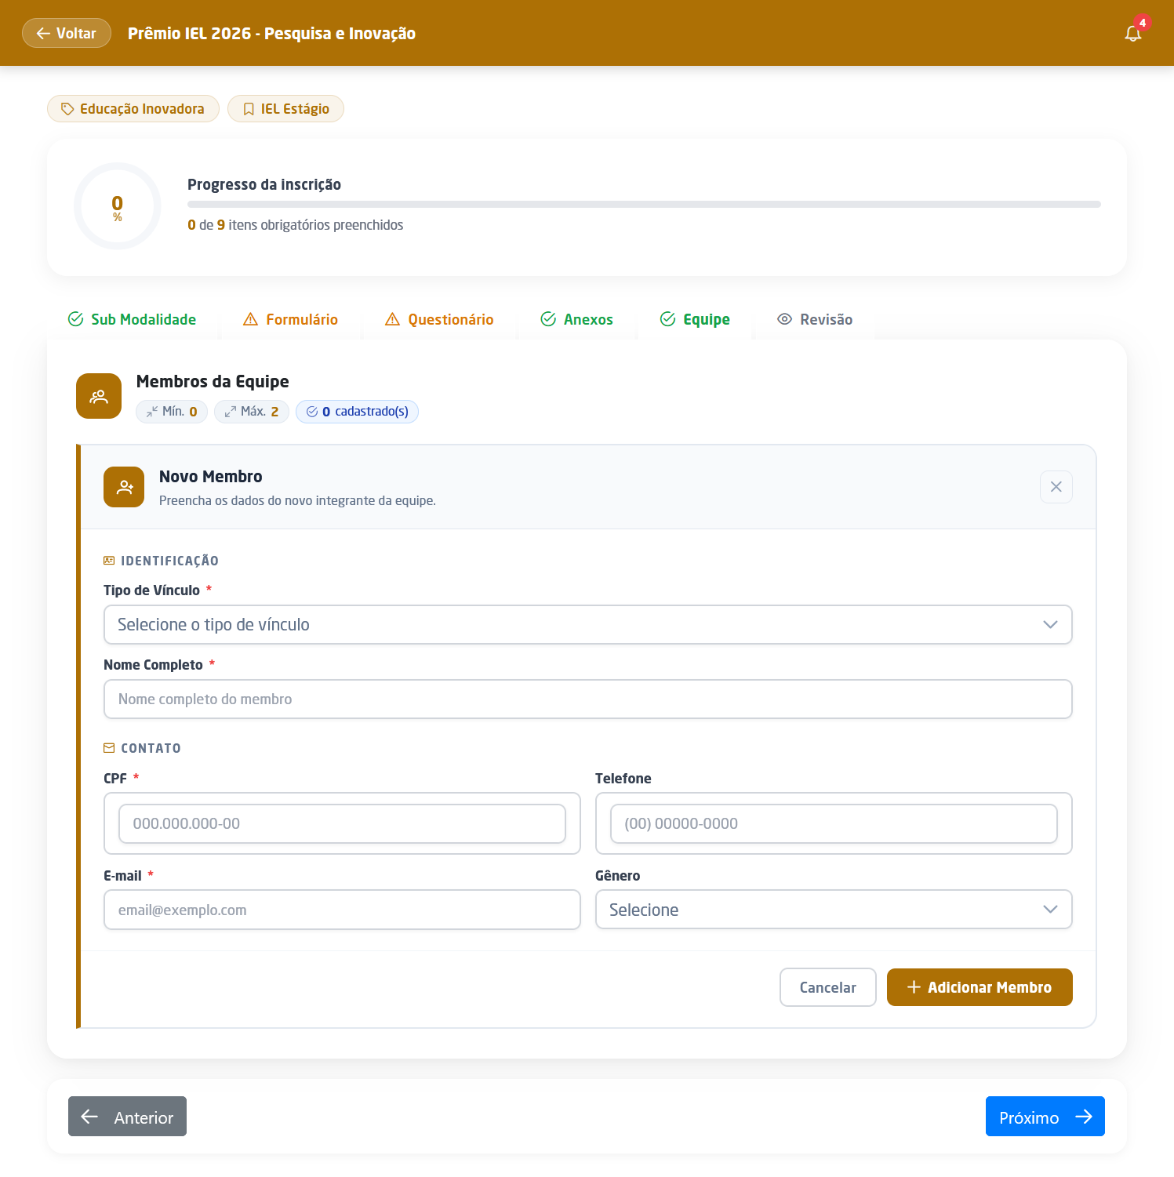

    - Revisão
Parte 1 / 2
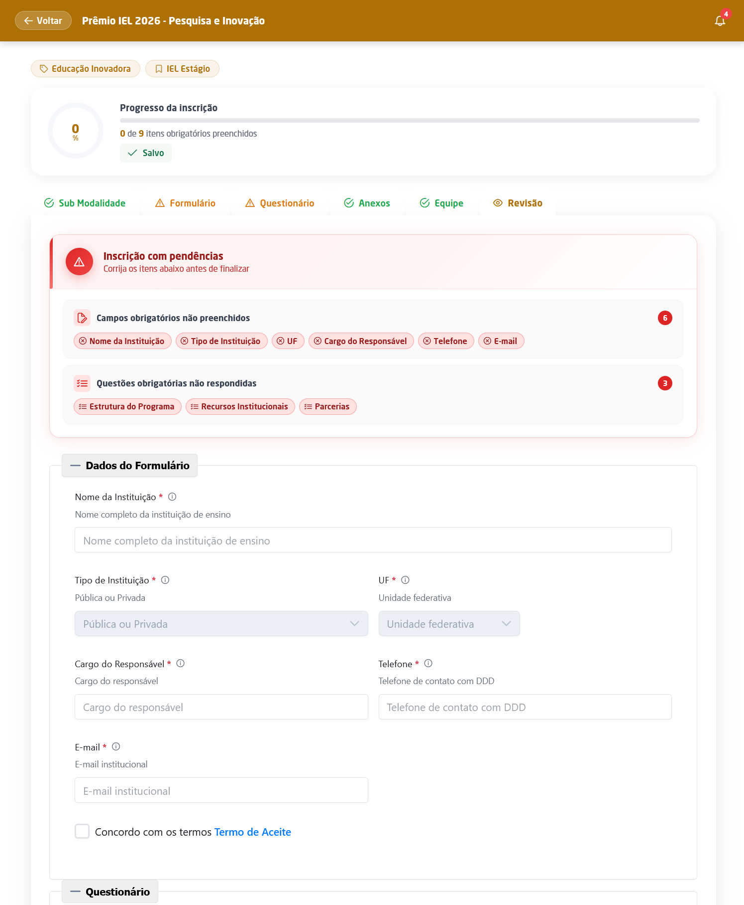

Parte 2 / 2
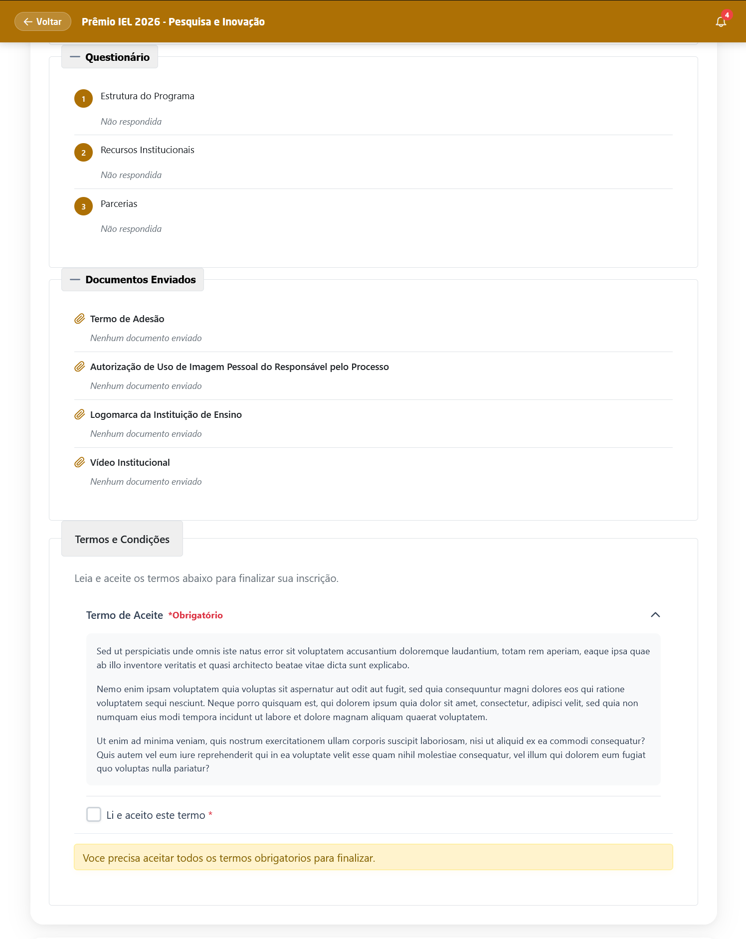

- Regras de Negócio
  - Link Público
O acesso para realização da inscrição é realizado via link público, gerado para cada combinação de premiação, categoria, modalidade e tipo de participante.

  - Formulário para Inscrição
O formulário para a inscrição na premiação deve ser apresentado conforme parametrização realizada para a premiação, categoria, modalidade e tipo de participante.
O formulário para inscrição deve ser organizado nas seguintes abas:
- Sub Modalidade: disponibiliza as sub modalidades parametrizadas para que o participante escolha em qual irá se candidatar.
- Formulário: formulário com um conjunto de questões, que podem ser do tipo:
  - Texto Curto
  - Texto Longo
  - Numérico
  - Data
  - E-mail
  - Combo Box (seleção)
  - Documento/Arquivo
  - Cabeçalho de Seção
  - Termo de Aceite
- Questionário: questões para preenchimento com informações sobre o prêmio.
- Anexos: lista com os tipos de anexos a serem disponibilizados pelo participante.
- Equipe: formulário para a inclusão da equipe participante.
- Revisão: apresenta todos os dados preenchidos e as validações de campos obrigatórios não preenchidos.
Os campos apresentados na aba Formulário deve seguir o padrão de 12 colunas e cada campo deve ocupar a quantidade de colunas conforme definido na parametrização.
O campo será exibido no seguinte formato:
- Rótulo mais sinal de obrigatoriedade (asterisco) em vermelho
- Descrição
- Componente
Exemplo:
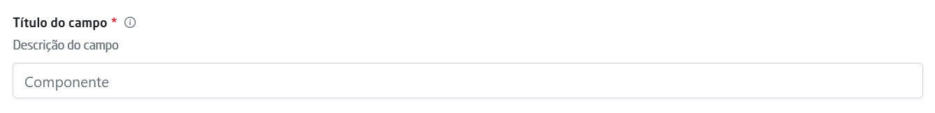
Campo do tipo “Termo de Aceite”

  - Preenchimento da Inscrição
Ao iniciar o preenchimento do formulário de inscrição, os dados informados pelo usuário são armazenados automaticamente e o status é definido para “Rascunho”. O usuário pode concluir o preenchimento a qualquer momento dentro do prazo definido.
Toda inscrição realizada deve fincar vinculada ao usuário logado.

- Perfis e Permissões
Funcionalidade | Perfil | Observação
Realizar Inscrição | Participante | -

